Kraków, 19 marca 2018 r.

Informacja prasowa
Prace za 330 mln zł skrócą podróż do Zakopanego
Lepszą podroż z Krakowa do stolicy Tatr zapewni modernizacja linii kolejowej Chabówka – Zakopane. PKP Polskie Linie Kolejowe S.A. podpisały umowę za 330 mln zł netto.
W Chabówce będzie dodatkowy przystanek, a na trasie 12 bardziej komfortowych stacji
i przystanków. Efektem wymiany torów, przebudowy wiaduktów, mostów i przejazdów kolejowo-drogowych, będą szybsze i bezpieczniejsze podróże.
- Naszym celem jest spójna i nowoczesna sieć kolejowa: kolej bezpieczna, komfortowa
i punktualna. Łączymy Polskę dzięki modernizacji istniejących i budowie nowych tras kolejowych i drogowych - powiedział minister infrastruktury i budownictwa,
Andrzej Adamczyk.
- PKP Polskie Linie Kolejowe S.A., dzięki inwestycjom z Krajowego Programu Kolejowego
na trasie Kraków - Zakopane, zwiększają dobre oferty podróży na Podhalu,
w województwie małopolskim oraz między regionami Polski. Do korzystania z kolei wkrótce zachęcą wygodne, dostępne dla wszystkich przystanki i stacje m.in. na odcinku Chabówka - Zakopane - mówi Ireneusz Merchel, prezes PKP Polskich Linii Kolejowych S.A.
Dodatkowy przystanek w Chabówce
W ramach inwestycji, PLK wybudują dodatkowy przystanek w Chabówce. Na 12 stacjach
i przystankach przebudowa peronów zwiększy komfort podróżowania. Podróżni, zyskają lepsze warunki na stacjach: Raba Wyżna, Sieniawa, Lasek, Szaflary, Biały Dunajec, Nowy Targ, Poronin, Zakopane. Z lepszych możliwości obsługi skorzystają także na przystankach: Chabówka, Rokiciny Podhalańskie, Pyzówka, Szaflary Wieś.
Nowy przystanek i modernizowane obiekty będą lepiej oznakowane i dostosowane do obsługi osób o ograniczonych możliwościach poruszania się. Perony będą wyposażone w wiaty, ławki, oświetlenie, system informacji pasażerskiej. Podróżnym w Nowym Targu przebudowa kładki dla pieszych zapewni wygodniejsze i bezpieczniejsze dojście do pociągów.

Szybciej i bezpieczniej na trasie
Na linii Chabówka – Zakopane będzie wymiana 44 km torów, przebudowa ponad 100 obiektów, w tym 18 mostów i 5 wiaduktów (Chabówka, Klikuszowa, Bańska Niżna, Zakopane). Efektem będzie szybsza i bezpieczniejsza jazda pociągów oraz sprawniejsza komunikacja drogowa w obszarze wiaduktów. Zwiększy się poziom bezpieczeństwa ruchu kolejowego oraz samochodowego i pieszego dzięki pracom na przejazdach kolejowo-drogowych. Na 23 skrzyżowaniach drogi z torami zamontowane będą dodatkowe urządzenia zabezpieczające, m.in. w Chabówce, Rokicinach Podhalańskich, Rabie Wyżnej, Sieniawie, Lasku, Nowym Targu, Szaflarach, Zakopanem.

W ramach umowy zaplanowano także zaprojektowanie i wybudowanie łącznicy kolejowej
w Chabówce (w ciągu linii kolejowych Sucha Beskidzka – Chabówka nr 98 i Chabówka – Zakopane nr 99). Umożliwi to bezpośrednią jazdę do Zakopanego, bez konieczności zmiany kierunku jazdy w Chabówce. Inwestycja pozwoli skrócić czas jazdy pociągów między Chabówką a Zakopanem o ok. 30 minut.

Dziś, 19 marca 2018 r. PKP Polskie Linie Kolejowe S.A. podpisały umowę – w trybie projektuj
i buduj - „Prace na odcinku linii kolejowej nr 99 Chabówka – Zakopane wraz z budową łącznicy w Chabówce w ciągu linii kolejowych nr 98 Sucha Beskidzka – Chabówka i nr 99 Chabówka - Zakopane”. Wartość umowy to 330 095 342 zł netto. Wykonawca - ZUE S.A. Realizacja prac planowana jest na 42 miesiące w latach 2018 – 2021. Finasowanie ze środków budżetowych.

Kraków – Zakopane - projekt za 930 mln zł

Inwestycja na linii Chabówka - Zakopane jest częścią większego projektu za ponad 930 mln zł netto - „ Prace na liniach do Zakopanego nr 97, 98 ,99, na odcinku Skawina – Sucha Beskidzka – Chabówka – Zakopane” finansowanego ze środków budżetowych. Mieści się w nim m.in. realizowana już umowa na linii Skawina – Sucha Beskidzka (nr 97) za ponad 192 mln zł netto.

Efektem inwestycji z Krajowego Programu Kolejowego, realizowanych na zakopiańskiej trasie kolejowej, będzie nie tylko skrócenie czasów jazdy na poszczególnych odcinkach linii Skawina – Sucha Beskidzka – Chabówka – Zakopane, ale także sprawniejsze kursowanie pociągów, poprawa bezpieczeństwa ruchu kolejowego i wzrost komfortu obsługi podróżnych na stacjach
i przystankach. Zakończenie wszystkich prac na linii w 2023 r. skróci podróż z Krakowa
do Zakopanego o blisko godzinę – z 3 godz. do nieco ponad 2 godz.

Dotychczasowy czas przejazdu już mógł być skrócony o kilkadziesiąt minut m.in. dzięki budowie łącznicy w Suchej Beskidzkiej i w Krakowie.
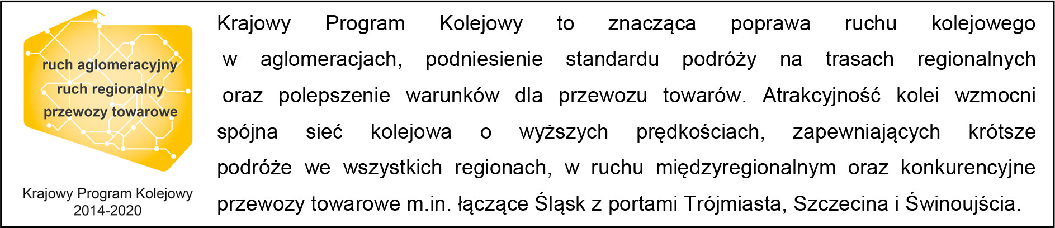
Kontakt dla mediów:
Dorota Szalacha
Zespół prasowy
PKP Polskie Linie Kolejowe S.A.
dorota.szalacha@plk-sa.pl
T: +48 694 480 153

